|  |  |  |
| --- | --- | --- |
| **Risikovurdering af arbejdsprocesser med asbestholdige materialer** | | |
| Arbejdsgiver: | Faglig ansvarlig: | |
| Byggesag: | Dato for udarbejdelse: | Rev. dato: |

| **No.** | **Punkter** | **Beskrivelse af risici**  (Benyt evt. risikovurderingsværktøjet bagest i skemaet) | **Forebyggende tiltag (løsning)**  (Vedlæg evt. bilag, tegninger, fotos eller beskrivelser) | **Tidsrum for proces** | **Faglig**  **Ansvarlig** |
| --- | --- | --- | --- | --- | --- |
| 1 | **Beskrivelse af proces, risici og løsning samt personlige værnemidler** |  |  |  |  |
| 2 | **Afgrænsning af arbejdsområdet overfor andre** |  |  |  |  |
| 3 | **Nødvendige kvalifikationer: Uddannelse og særlig instruktion** |  |  |  |  |
| 4 | **Særligt beredskab** |  |  |  |  |
| 5 | **Materiel: Værktøj og maskiner** |  |  |  |  |
| 6 | **Materialer: Dokumentation, håndtering og oplagring** |  |  |  |  |
| 7 | **Ansvarlig og tidsrum for aktivitet** |  |  |  |  |
| 8 | **Eventuelt** |  |  |  |  |

|  |  |  |
| --- | --- | --- |
| **Den fagligt ansvarlige har på vejne af ledelsen instrueret de udførende medarbejdere i risici ved arbejdsprocessen og de valgte løsninger.** | | |
| Dato | Medarbejder og ledelse, underskrift på gennemgået og modtaget instruktion: | Indlejet  (sæt X) |
|  |  |  |
|  |  |  |
|  |  |  |
|  |  |  |
|  |  |  |
|  |  |  |
|  |  |  |
|  |  |  |
|  |  |  |
|  |  |  |
|  |  |  |

**Risikovurdering**

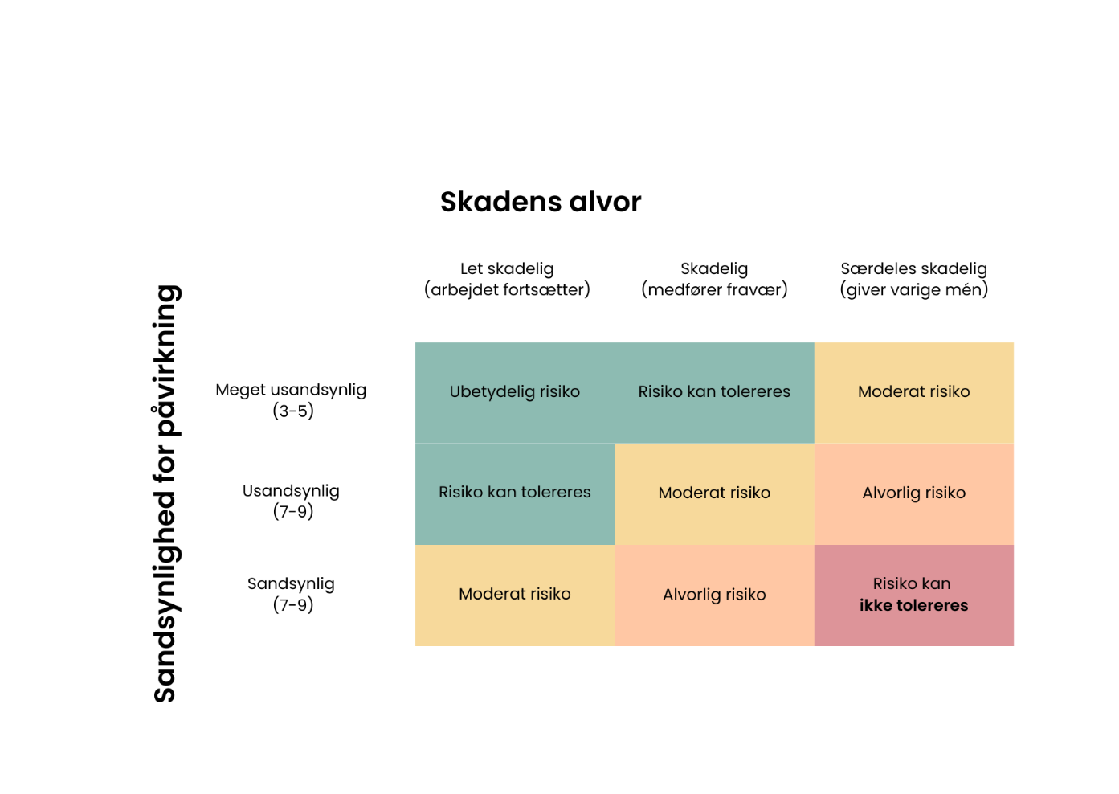

**Sandsynlighed ud fra erfaring**

|  |  |  |  |
| --- | --- | --- | --- |
|  | **Hvor ofte er du udsat for fare?** | **Kendskab til ulykker, tilløb eller behov for at tage risiko?** | **Nuværende tiltag for at imødegå fare?**  Afskærmning, uddannelse, erfaring, nødstop |
| 1 | Årligt | Nej | Gode |
| 3 | Månedligt/ugentligt | Behov for at tage risiko | Mangelfulde |
| 5 | Dagligt | Ulykker, tilløb | Ingen |

**Eksempel**

**Sandsynlighed:** Månedlig udsat for fare + behov for at tage risiko + ingen tiltag = (3 + 3 + 5) = 11 = sandsynligt

**Konsekvens:** Et brækket ben der medfører fravær = skadeligt

**SANDSYNLIGT + SKADELIGT = Risiko kan ikke tolereres!**